ACTES DE MARIAGE DE

VAILLANT DENIS
&
THOMAS CECILE
26/07/1706
M912_913
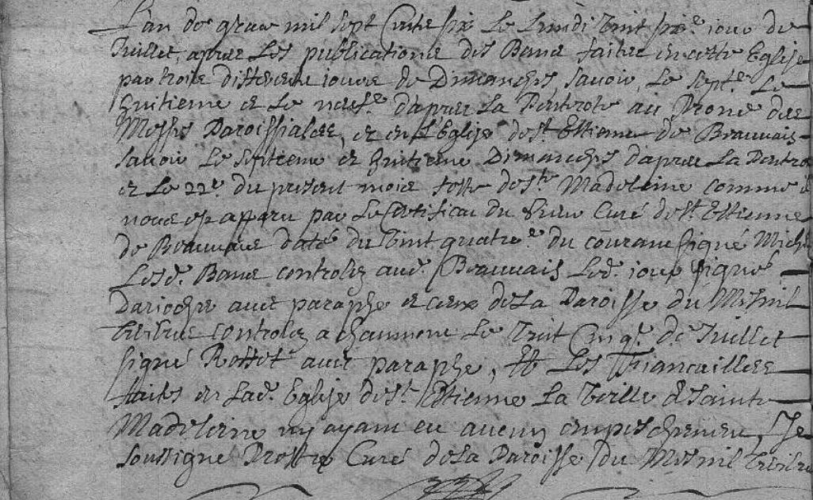
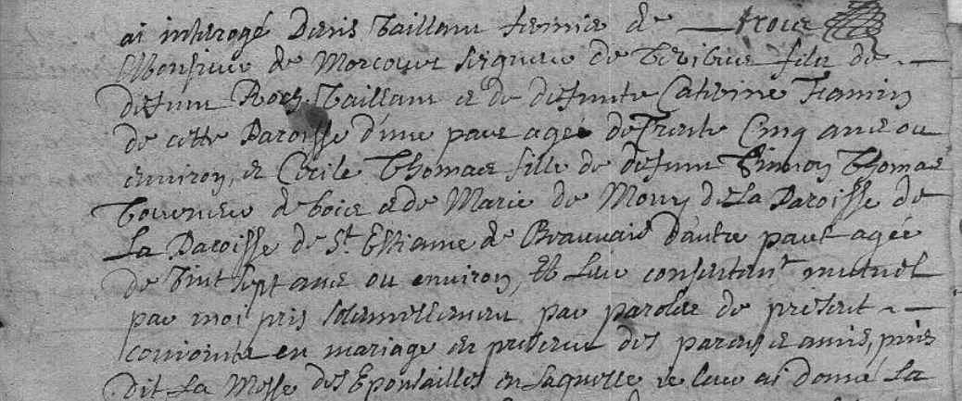
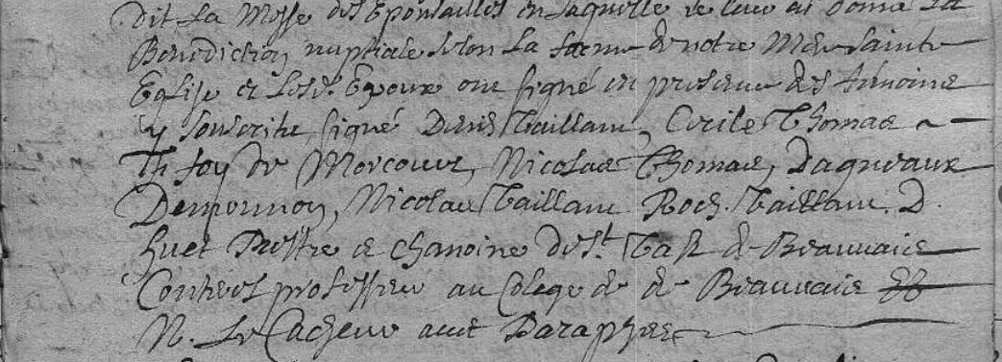

Transcription

L'an de grace mil sept cent six, le lundi vingt sixième jour de Juillet après les publications des bancs faites en cette eglise par trois differents jours du dimanches, savoir le septieme, le huitieme et le neuvieme d'après la ….. Paroissiale et en l'eglise de St Etienne de Beauvais savoir le septieme et huiteme dimanche d'après la et le 22e du présent mois … de Ste Madeleine comme il nous est aparu par le certificat du .. Curé de St Etienne de Beauvais daté du vint quatre du courant signé Michel … Bonner Controlez … Beauvais … jour signé Dariogre aux paraphes et ceux de la paroisse du Mesnil Teribus controlez a …....... de Juillet signé Rottot aux paraphe et les fiancailles faits .. Eglise de St Etienne la veille de Sainte Madeleine n y ayabt ey aucune …..., je soussigné D.... Curé de la Paroisse du Mesnil Teribus ai interrogé Denis VAILLANT fermier de …. monsieur de MORCOURT seigneur du Teribus, fils de Roch VAILLANT et de defunte Catherine FAMIN de cette Paroisse d'une part agé de trente cinq ans ou environ et Cecile THOMAS, fille de defunt Simon THOMAS tourneur de bois et de Marie DEMOUY de la paroisse de le paroisse de St Etienne de Beauvais d'autre part agée de vingt sept ans ou environ, et leur consentement mutuel par moi pris solenellement par parole des presents … en mariage en présence des parens et amis, .. Dit la …... de notre … sainte eglise et les epoux on signé en presence des ….

Signé : Denis VAILLANT, Cecile THOMAS, Th Foy dy Morcourt, Nicolas THOMAS, Dagnivaux DEMOUY, Nicolas VAILLANT, Roch VAILLANT, Guet Pretre et Chanoine de St Cath de Beauvais, … Professeur au Colege de .. Beauvais … aux paraphes

